图书分类号：
密 级：


毕业论文

连云港港口物流信息平台优化研究
Research on Optimization of Lianyungang port logistics information platform

学生姓名 | 刘寒
学 号 | 20131506150
班 级 | 13物流1班
指导教师 | 梁子婧
专业名称 | 物流工程
学院名称 | 管理学院

年 | 月 | 日

徐州工程学院学位论文原创性声明

本人郑重声明： 所呈交的学位论文，是本人在导师的指导下，独立进行研究工作所取得的成果。除文中已经注明引用或参考的内容外，本论文不含任何其他个人或集体已经发表或撰写过的作品或成果。对本文的研究做出重要贡献的个人和集体，均已在文中以明确方式标注。
本人完全意识到本声明的法律结果由本人承担。
论文作者签名： 日期： 年 月 日

徐州工程学院学位论文版权协议书

本人完全了解徐州工程学院关于收集、保存、使用学位论文的规定，即：本校学生在学习期间所完成的学位论文的知识产权归徐州工程学院所拥有。徐州工程学院有权保留并向国家有关部门或机构送交学位论文的纸本复印件和电子文档拷贝，允许论文被查阅和借阅。徐州工程学院可以公布学位论文的全部或部分内容，可以将本学位论文的全部或部分内容提交至各类数据库进行发布和检索，可以采用影印、缩印或扫描等复制手段保存和汇编本学位论文。
论文作者签名： 导师签名：
日期： 年 月 日 日期： 年 月 日

摘要
随着物流业的不断发展，作为现在物流供应链重要环节的港口处于重要的战略机遇期，伴随着港口物流的快速发展，港口物流业已经成为企业拓展市场空间和获得规模经济效益的重要途径。而近年来，互联网、物联网、云计算和大数据等信息技术迅速发展，在全球掀起了一波又一波信息全球化的浪潮。在这个信息化的进程中建设一个高效、先进的物流信息平台已成为港口物流的必然之选。本文通过对连云港港口物流信息平台运行的现状和问题进行分析，应用先进的信息技术，对此信息平台进行优化，对物流信息平台的建设具有重要的理论意义。
首先，对国内外的信息平台的现状进行研究分析，介绍了物流信息化、物流平台等基础概念，并针对国内已有的优秀的信息平台进行分析。
其次，对连云港港的基本情况进行介绍，分析连云港港口物流信息平台的功能、现状和存在问题。
再次，针对连云港港口存在的问题和功能不完善的情况，提出相关的优化方案。
最后，对物流信息平台的优化之后进行后续维护运营和保障措施提出建议性的解决方案。
关键词 连云港港；物流信息平台；优化研究；维护方案

Abstract
With the continuous development of the logistics industry, as an important part of the logistics supply chain is an important strategic opportunity, along with the rapid development of port logistics, port logistics industry has become an important way to expand the market space and economies of scale. In recent years, the Internet, Internet of things, cloud computing and large data and other information technology rapid development in the world set off a wave of wave of information globalization wave. In this process of information technology to build an efficient, advanced logistics information platform has become the inevitable choice of port logistics. This paper analyzes the current situation and problems of Lianyungang Port Logistics Information Platform, and uses advanced information technology to optimize the information platform, which is of great theoretical significance to the construction of logistics information platform.
First of all, the status of information platform at home and abroad to conduct research and analysis, introduced the logistics information, logistics platform and other basic concepts, and for the existing excellent information platform for analysis.
Secondly, the basic situation of Lianyungang port is introduced, and the function, current situation and existing problems of Lianyungang port logistics information platform are analyzed.
Again, for the problems and functions of Lianyungang port is not perfect, put forward the relevant optimization program.
Finally, the logistics information platform optimization after the follow-up maintenance operations and safeguards proposed a proposed solution.
Keywords Lianyungang Port Logistics information platform Optimization research Maintenance plan
目 录
摘要 I
Abstract II
1 绪论 1
1.1 ×××××× 1
1.1.1 ×××× 1
1.1.2 ×××× 1
1.2 ×××××× 1
1.2.1 ×××× 1
2 ××××× 2
2.1 ×××××× 2
2.1.1 ×××× 2
3 ××××× 4
3.1 ×××××× 4
3.1.1 ×××× 4
结论 5
致谢 6
参考文献 7
附录 8
附录1 8
附录2 8

目录编至三级标题，致谢、参考文献、附录同样按第一层次（章）的编辑要求处理，另起新页，与正文一起顺序用阿拉伯数字编页。目录中各章题序及标题用小四号黑体，其余用小四号宋体。无附录可删去。

1 绪论

2 ×××××

2.1 ××××××

2.1.1 ××××

2.1.1.1 ×××××××××××
××××××××××××××××××××××××××××××××××××××××××××××××××××××××××××××××××××见表2-1。
三线表，表题置于表上，居中，表题及表内文字宋体五号，单倍行距。

表2-1 合金钢的化学成分与力学性能
材料名称 | 化学成分（％） |  |  |  | 力学性能
材料名称 | C | Mn | Cr | 其他 | 抗拉强度  σ_{b}  ／N/mm² | 屈服强度  σ_{s}  /N/mm² | 弹性模量  E  /N/mm² | 伸长率  δ  /％ | 布氏硬  度^{①}  /HBS
… | …
①×××××。

××××××××××××××××××××××××××××××××××××××××××××××××××××××××××××××××见表2-2。

表2-2 国家选定的非国际单位制单位
量的名称 | 单位名称 | 单位符号 | 换算关系和说明
时 间 | 分  小时  天（日） | min  h  d | 1min=60s  1h=60min=3600s  1d=24h=86400s
平面角 | [角]秒  [角]分  度 | (″)  (′)  (°) | 1″=(π/648 000)rad  (π为圆周率)  1′＝60″＝(π/10 800)rad  1°=60′=(π/180) rad
旋转速度 | 转每分 | r/min | 1r/min=(1/60)s⁻¹

续表2-2
表格允许下页接写，表题可省略，表头应重复写，并在右上方写“续表××”。
量的名称 | 单位名称 | 单位符号 | 换算关系和说明
长 度 | 海里 | n mile | 1n mile=1852m(只用于航程)
速 度 | 节 | kn | 1 kn =1 n mile/h  =(1852/3600)m/s  (只用于航程)
质 量 | 吨  原子质量单位 | t  u | 1t=10³kg  lu≈1.6605655×10⁻²⁷kg
体 积 | 升 | L,(l) | 1L=1 dm³=10⁻³m³
能 | 电子伏 | eV | 1eV≈1.602 189 2×10⁻¹⁹J
级 差 | 分贝 | dB
线密度 | 特[克斯] | tex | 1 tex=lg/km

××××××××××××××××××××××××××××××××××××××××××××××××××××××××××××××××××见(2-1)。
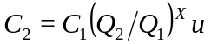 (2-1)
式中 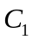——表示已建类似项目的费用；
公式另起一行，单倍行距，居中书写，公式的编号用圆括号括起来放在公式右边行末。
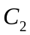——表示拟建项目的费用；
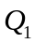——表示已建类似项目的生产能力；
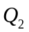——表示拟建项目的生产能力；
——表示不同时期、不同地点建设项目的造价调整系数；
X ——表示生产能力指数。
公式中第一次出现的量应给予注释，注释的转行应与破折号“——”后第一个字对齐。

3 ×××××

3.1 ××××××

3.1.1 ××××

3.1.1.1 ×××××××××××
××××××××××××××××××××××××××××××××××××××××××××××××××××××××××××××××××××××××××××××××××××××××××××××××××××××××××××××××××××××××××××××××××××××××××××××见图3-1。
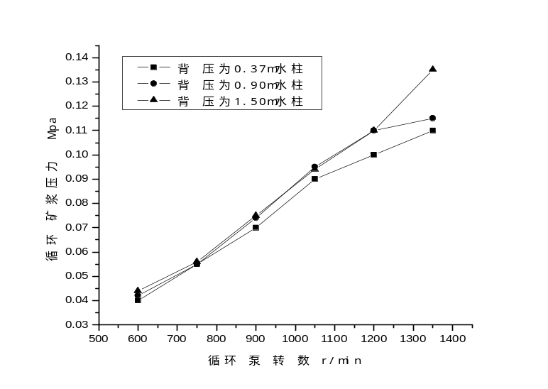
图3-1 循环矿浆压力与柱体背压的关系

………………

图版式为嵌入型。图标题置于图的下方，居中，宋体五号字，单倍行距

结论
×××××××××××××××××××××××××××××××××××××××××××××××××××××××××××××××××××××××××××××××××××××××××××××××××××××××××××××××××××××××××××××××××××××××××××××××××××××××××××××××××。
××××××××××××××××××××××××××××××××××××××××××××××××××××××××××××××××××××××××××××××××××××××××××××××××××××××××××××××××××××××××××××××××××××。

标题黑体小二，居中，单倍行距，段前0.5行，段后0.5行；内容宋体小四，行距固定值20磅。

致谢
×××××××××××××××××××××××××××××××××××××××××××××××××××××××××××××××××××××××××××××××××××××××××××××××××××××××××××××××××××××××××××××××××××××××××××××××××××××××××××××××××。
××××××××××××××××××××××××××××××××××××××××××××××××××××××××××××××××××××××××××××××××××××××××××××××××××××××××××××××××××××××××××××××××××××。

标题黑体小二，居中，单倍行距，段前0.5行，段后0.5行；内容宋体小四，行距固定值20磅。

参考文献
[1] 刘光明．企业文化与核心竞争力[J] ．经济管理, 2002, (17) ：6-9．
[2] Cochran J K, Qual B K P． A Microcomputer System for Qualitative Simulation[J]. Simulation, 1990, 58(11): 300-308.
[3] 张刚．企业组织创新研究[M] ．北京：科学出版社，2000:88-118.
[4] 吕海宝．电驱动与溶液驱动形状记忆聚合物混合体系及其本构方程[D] ．哈尔滨：哈尔滨工业大学，2010:15-26．
[5] 刘宪恩．形成学校文化的基本源点[N] ．光明日报，2002-3-12(B1)．

………………

标题黑体小二居中，单倍行距，段前0.5行，段后0.5行；内容宋体五号，行距固定值20磅。

附录

附录1
……

附录2
……

